ПодкладочныековрыDöcke PIE STANDARD и Döcke PIE STANDARD PLUS

- Описание продукции.
Подкладочные ковры DöckePIESTANDARD и DöckePIESTANDARDPLUS представляют собой рулонный битумный материал, армированный стеклохолстом.

- Назначение.
Подкладочные ковры DöckePIE предназначены для дополнительной гидроизоляции и увеличения срока службы кровли, а также для усиления и дополнительной герметизации слабых мест и изгибов на кровле – коньков, стыков, карнизных свесов, мест примыкания кровли к стенам, трубам и т.п.

- Геометрические параметры и характерные особенности.
Тип ковра | Основа | Наличие самоклеящейся кромки | Защитный слой |  | Размеры
 |  |  | верхняя сторона | нижняя сторона | площадь, м²
Döcke PIE STANDARD | Стеклохолст | нет | Мелкозернистая посыпка (песок) | Мелкозернистая посыпка (песок) | 15 ± 0,15
Döcke PIE STANDARD PLUS | Стеклохолст | да | Мелкозернистая посыпка (песок) | Мелкозернистая посыпка (песок) | 15 ± 0,15

Döcke PIE STANDARD Döcke PIE STANDARD PLUS

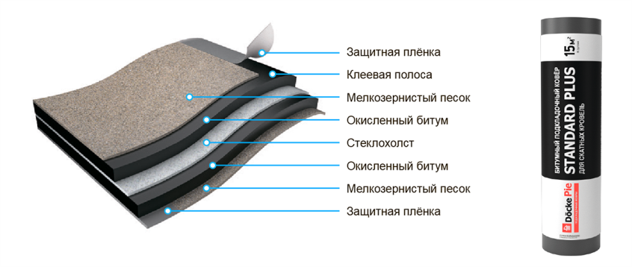
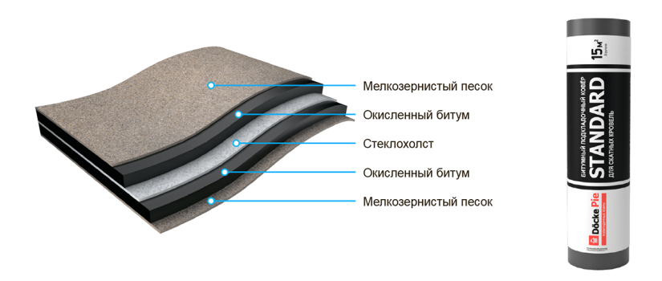

- Физико-механические характеристики.
№ п/п | Наименование показателя,  ед. измерения | Нормативное значение марки
 |  | Döcke PIE  STANDARD | Döcke PIE  STANDARD PLUS
1 | Разрывная сила при растяжении в продольном направлении, Н, не менее | 300 | 300
2 | Гибкость материала на брусе R=25±0,2 мм, °С, не выше* | -10 | -10
3 | Теплостойкость материала, °С, не ниже* | 90 | 90
4 | Водонепроницаемость материала при давлении не менее 0,2 МПа в течение 2 ч.* | Выдержал | Выдержал
5 | Водопоглощение в течение 24 часов, % масс, не более | 2 | 2
Примечание:
* - Методика испытания по ГОСТ 2678-94

- Логистические характеристики.
№ п/п | Наименование | Рулонов на поддоне, шт | Масса одного рулона (справочно), кг | Масса поддона брутто, кг
1 | DöckePIESTANDARD | 28 | 30,3 | 882
2 | DöckePIESTANDARD PLUS | 28 | 28,8 | 840

- Правила хранения.
    - Хранение изделий должно производиться только в заводской упаковке производителя на поддонах. Нарушение оригинальной упаковки производителя категорически запрещается.
    - Рулоны материала должны храниться в сухом закрытом помещении в вертикальном положении в один ряд по высоте на расстоянии не менее 1,5 м от отопительных приборов.
    - При хранении не допускается установка поддонов друг на друга.
    - Хранение изделий должно производиться при температуре не ниже -40 °С и не выше +50 °С.
    - Хранение изделий должно производиться при относительной влажности воздуха не более 80 %.
    - При хранении необходимо избегать попадания прямых солнечных лучей.

